采 购 文 件

东莞市住建局机关大院修缮改造项目
脚手架专业分包采购
项目编号： ZBCG-2019-223



东莞市莞城建筑工程有限公司
2019年12月

第一部分 采购公告
至：投标人
东莞市莞城建筑工程有限公司就东莞市住建局机关大院修缮改造项目脚手架工程专业分包进行询价现将有关事项说明如下：
一、项目名称：东莞市住建局机关大院修缮改造项目脚手架工程专业分包
二、项目编号： ZBCG-2019-223
三、工程地点： 东莞市东城区
四、最高限价：本项目招标最高限价价为¥799,195.59元；外墙综合脚手架最高单价68.6元/㎡；独立安全挡板最高单价31.9元/㎡。
五、工程概况：工程位于东城区莞龙路79号东莞市城乡住房建设局，现有2栋办公楼，一是局机关办公大楼，建筑面积7900平方米，共7层；二是质安监大楼，建筑面积8000平方米，共6层。现在大楼外立面、室内、洗手间长期未修缮，开裂、渗漏严重，对两栋大楼实施全面装修改造。
六、工程范围：东莞市住建局机关大院修缮改造项目工程内所需安装塔建脚手架区域，完成工作内容所需的机具费，人工费，工人劳保用品费，工人保险费、工作医疗费、风险费、赶工费、安全生产措施费、本建筑物超高所增加人工费、雨季用品费、食宿及用水费、办理各种相关证件等费用（具体以施工方案清单图纸为准）。
七、服务期：使用时间自中标通知书日期至2020年3月31日，具体施工时间根据项目部施工进度安排。
八、投标担保金额：人民币¥5,000.00元 ，投标担保形式：电汇或转帐 （需于开标前一天下午17点前到账) （详见附件8：投标保证金汇入情况说明格式）。
九、招标文件的递交时间为：以密封形式于2019年 月 日 时 分前递交，截止时间为2019年 月 日 时 分，所有应答文件必须在规定的应答截止时间前按规定地址送达招标方，逾期恕不接受。
十、注意事项：
1、投标人必须全面响应招标文件要求，投标人任何附加条件招标人一律不接受或视为废标。
2、中标单位严禁有挂靠或者违法转包行为。
3、投标文件严禁出现不平衡报价。
4、质量要求：现行的施工规范要求。
十一、招标文件获取：以电子邮件方式发给拟参与投标公司或在莞建公司官网招标采购公告获取。
十二、有关此次招标答疑事宜，按下列地址以书面或电话形式向招标人查询：

招标人：东莞市莞城建筑工程有限公司
地址：东莞市南城区城市风景街莞城建筑工程有限公司
联系人：黄生
邮政编码：511400
联系方式：15017133726
传真： 0769-39009090

第二部分 投标前须知
一、投标人要求：
1、投标单位需具备资质：资质证书、安全生产许可证。
二、踏勘现场：
该项目不组织集中踏勘现场和答疑，请投标人自行到实地踏勘考察。结合施工现场的实际情况进行施工组织设计,如因投标人未到现场踏勘，引起报价失误或造成施工费用增加均由投标人负责，施工中因施工方案及施工措施所引起的费用由承包人负责。
三、合同签订时间：由中标人收到中标通知书后（30天内），与招标人签订合同。
四、投标保证金：
1、投标人在投标截止时间前，应按本须知前附表规定的形式和金额提交投标担保。
2、投标人必须招标人提交投标保证金人民币大写：五千元整小写：5,000.00元）；投标人在汇出投标保证金时必须在“附加信息及用途”中注明该项目的“ ZBCG-2019-223 ”。未按规定提交投标保证金的将被拒绝投标。
3、投标保证金以人民币提交，以电汇或转帐方式提交：
收款单位名称： 东莞市莞城建筑工程有限公司
开户银行： 东莞市农村商业银行东联支行
投标保证金账号： 310070190010006106
a. 投标人必须保证资金在项目开标前1小时前到账(下午17点前)到达指定的银行帐户（以银行收到日期为准），投标保证金汇错账号、迟到或金额不足的，该投标人的投标文件作废标处理。
b. 投标人的保证金是从户名为投标人的帐户汇出的，即投标单位名称与汇出保证金的账户名称必须一致。不接受分支机构或其他公司代交，并且不接受该投标人的投标文件。
c．投标人在汇出投标保证金时必须在备注或用途中注明该项目编号。
4、投标保证金到帐查询:
联系人:刘生 联系电话:0769-39008878
5、投标保证金的退还条件及方式：
（1）现金、电汇或转帐形式递交保证金未中标的投标单位招标人在10个工作日内不计利息退还。
（2）中标单位的投标保证金在签定分包合同并办理履约保证金后10个工作日，不计利息返回。
（3）投标人必须填写附件8，投标保证金我司将以转账方式退还。
6、下列情况投标保证金将会被没收：
（1）投标人在参与招标活动期间，违反有关法律法规和东莞市政府采购管理部门规定的；
（2）投标人在收到中标通知书后，未在规定期限内签订合同的；
（3）投标人在投标截止后撤回其投标的；
7、投标保证金汇入情况说明（格式详见：招标文件附件8）
五、履约担保的形式：若以履约保函方式担保的，担保金额按中标金额的10%计取；若以现金方式担保的，则按合同金额的10%缴纳，但总额不超过¥200,000.00元(大写：人民币贰拾万元整)，中标单位需在签订合同前5天内将款项转至招标方帐户或提供履约保函。
六、招标文件份数：商务部分正本1份，副本1份（投标文件同时需刻录成光盘或U盘）。
七、定标方式：最低价中标法确定中标单位。
八、投标有效期：投标有效期为投标截止时间至其后的60天。
九、如需勘察现场请联系招标方项目负责人 熊工 15989913590
十、废标规定：
（1）投标文件未密封和未按本招标文件要求装订的；
（2）未按招标文件规定提交投标担保的；
（3）未按投标文件要求编制、签字和盖章的；
（4）投标文件字迹模糊、无法辨认的；
（5）未按招标文件要求递交附件资料的
（6）投标文件中的投标报价高于投标最高限价；
（7）投标文件中“投标函”的投标总价与“工程量清单汇总表”中的含税工程造价报价不一致的；
（8）投标人递交两份或多份内容不同的投标文件，或在一份投标文件中对同一招标项目报有两个或多个报价，且未书面声明哪一个有效；
（9）投标文件没有对招标文件做出实质性响应；
（10）招标文件要求编制已标价的工程量清单时，投标人更改或删除工程量清单综合单价报价表内的项目或工程量，或工程量清单综合单价报价表缺页；
（11）投标单位报价清单出现不平衡报价的，且不接受修正报价者；
（12）投标文件里有出现招标文件规定以外的标记；
（13）投标文件没按招标文件第三部分格式要求编写。（不可装订与该项目无相关的资料）
第三部分 东莞市住建安局机关大院修缮改造工程
工程脚手架安全专项施工方案

编制人： 职务：
校对人： 职务：
审核人： 职务：
审批人： 职务：
目 录
第一章 工程概况 8
一、 危大工程概况和特点 8
二、 施工平面布置 9
三、 施工要求 13
四、 技术保证条件 14
第二章 编制依据 14
第三章 施工计划 16
一、 施工进度计划 16
二、 材料与设备计划 16
第四章 施工工艺技术 18
一、 技术参数 18
二、 工艺流程 18
三、 施工方法 18
四、 操作要求 29
五、 检查要求 33
第五章 施工安全保证措施 33
一、 组织保障措施 33
二、 技术措施 35
三、 监测监控措施 37
第六章 施工管理及作业人员配备和分工 38
一、 施工管理人员 38
二、 安全生产管理人员 39
三、 特种作业人员 39
四、 其他作业人员 40
第七章 验收要求 40
一、 验收标准 40
二、 验收程序 41
三、 验收内容 41
四、 验收人员 42
第八章 应急处置措施 43
第九章 计算书及相关施工图纸 44
一、 计算书 44

- 工程概况
  - 危大工程概况和特点
- 工程基本情况
工程名称 | 东莞市住建局改造工程 | 工程地点
建筑面积(m²) |  | 建筑高度(m) | 31.5
结构类型 | 框架 | 基础类型
地上层数 | 7 | 地下层数 | 0
标准层层高(m) | 0 | 其它主要层高(m)

- 各责任主体名称
建设单位 |  | 设计单位
施工单位 |  | 监理单位
项目经理 |  | 总监理工程师
技术负责人 |  | 专业监理工程师

- 危大工程概况和特点
- 本工程为多层办公楼，结构类型为框架各单体工程阳台多，受力复杂，使得架节点处理较难。细部构造处理时本分项工程的控制重点；
- 建筑结构外形不规则，阴阳角较多，架体布置难度大；
- 本工程层高较高，对于连墙件的布置要综合考虑；
- 本工程外立面不平整，需要进行专项设计。
  - 质安楼架体平面布置图

住建楼架体平面布置图
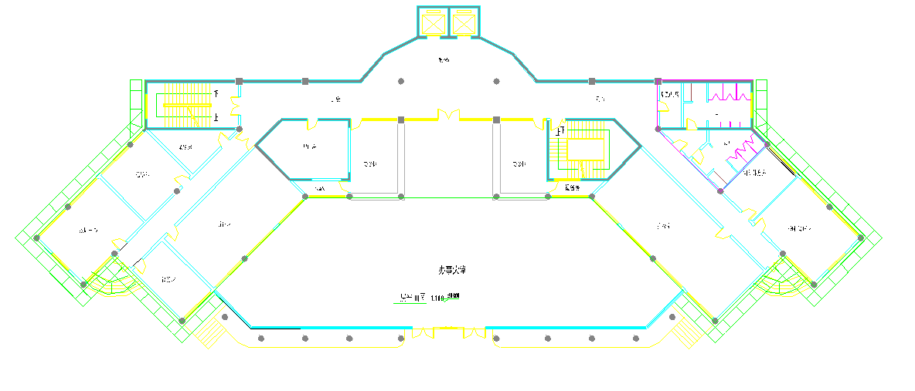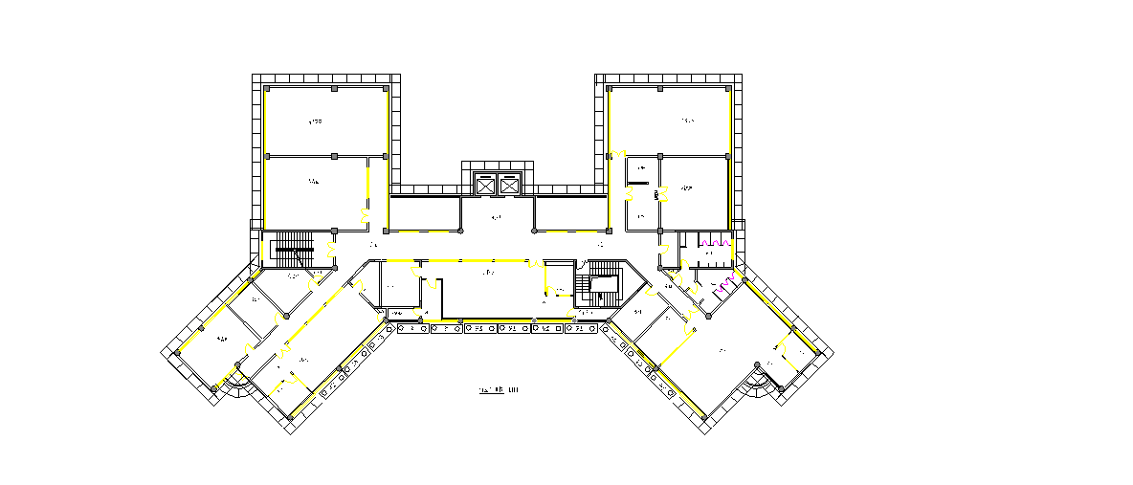
  - 施工要求

- 脚手架的设计力求做到结构安全可靠，造价经济合理。
- 确保脚手架在使用周期内安全、稳定、牢靠。
- 选用材料时，力求做到常见通用、可周转利用，便于保养维修。
- 脚手架在搭设及拆除过程中要符合工程施工进度要求。操作人员需取得特殊作业人员资格上岗证。
  - 技术保证条件

- 安全网络
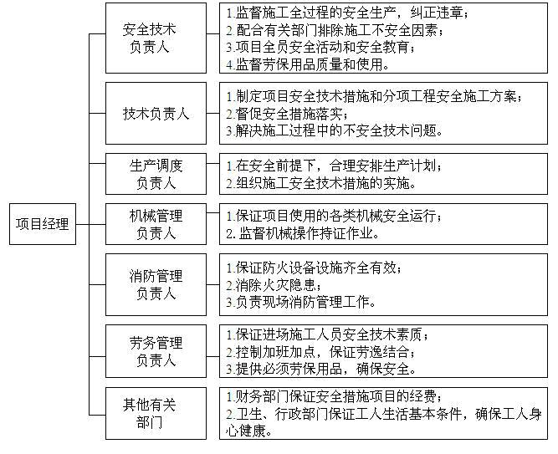
- 脚手架的搭设和拆除需严格执行该《专项施工方案》。
- 编制依据
- 相关法律、法规、规范性文件、标准、规范
类别 | 名 称 | 编 号
法规 | 中华人民共和国建筑法 | 主席令第19号
法规 | 建筑工程质量管理条例 | 国务院令第279号
法规 | 建设工程安全生产管理条例 | 国务院令第393号
法规 | 危险性较大的分部分项工程安全管理规定 | 建设部第37号令
规范  规程 | 建筑地基基础设计规范 | GB50007-2011
规范  规程 | 建筑结构荷载规范 | GB50009-2012
规范  规程 | 混凝土结构设计规范 | GB50010-2010
规范  规程 | 建筑施工脚手架安全技术统一标准 | GB51210-2016
规范  规程 | 钢结构设计标准 | GB50017-2017
规范  规程 | 木结构设计标准 | GB50005-2017
规范  规程 | 建筑施工扣件式钢管脚手架安全技术规范 | JGJ130-2011
规范  规程 | 建筑施工临时支撑结构技术规范 | JGJ300-2013
规范  规程 | 建筑施工安全检查标准 | JGJ59-2011
规范  规程 | 建筑施工高处作业安全技术规范 | JGJ80-2016
规范  规程 | 住房城乡建设部办公厅关于实施《危险性较大的分部分项工程安全管理规定》有关问题的通知 | 建办质(2018) 31号
规范  规程 | 建筑施工手册 | 第五版
规范  规程 | 建筑施工脚手架实用手册

- 设计文件
图 纸 名 称 | 图 号 | 出图日期 | 备注
建筑设计施工图 | 建施
结构设计施工图 | 结施
施工组织设计

- 施工合同
合 同 名 称 | 编 号 | 签订日期
建设工程施工合同

- 施工计划
  - 施工进度计划

  - 材料与设备计划
- 脚手架钢管应采用现行国家标准《直缝电焊钢管》GB/T13793或《低压流体输送用焊接钢管》GB/T3091中规定的Q235普通钢管，钢管的钢材质量应符合现行国家标准《碳素结构钢》GB/T700中Q235级钢的规定。每根钢管的最大质量不应大于25.8kg。新钢管表面应平直光滑，不应有裂缝、结疤、分层、错位、硬弯、毛刺、压痕和深的划道，钢管要有产品质量合格证、质量检验报告，钢管材质检验方法应符合现行国家标准《金属拉伸室温拉伸试验方法》GB/T228的有关规定，质量和钢管外径、壁厚、端面等的偏差应符合《建筑施工扣件式钢管脚手架安全技术规范》JGJ130的有关规定，应涂有防锈漆。旧钢管表面锈蚀深度、钢管弯曲变形应符合《建筑施工扣件式钢管脚手架安全技术规范》JGJ130的有关规定。锈蚀检查应每年一次。检查时，应在锈蚀严重的钢管中抽取3根，在每根锈蚀严重部位横向截断取样检查，当锈蚀深度超过规定值时不得使用。钢管上严禁打孔。
- 扣件应采用可锻铸铁或铸钢制作，其质量和性能应符合现行国家标准《钢管脚手架扣件》GB15831的要求，采用其他材料制作的扣件，应经试验证明其质量符合该标准的规定后方可使用。扣件应有生产许可证、法定检测单位的测试报告和产品合格证。扣件进入施工现场应检查产品合格证，并应进行抽样复试。扣件在使用前应逐个挑选，有裂缝、变形、螺栓出现滑丝的严禁使用。扣件在螺栓拧紧扭力矩达65N·m时，不得发生破坏。新、旧扣件均应进行防锈处理。
- 搭设架子前应进行保养，除锈并统一涂色，力求环保美观。
- 脚手板
- 脚手板可用钢、木、竹材料制作、单块脚手板的质量不大于30kg；
- 竹脚手板宜采用由毛竹或楠竹制作的竹串片板、竹笆板；竹串片脚手板应符合现行行业标准《建筑施工木脚手架安全技术规范》JGJ164的相关规定；
- 冲压钢脚手板的材质应符合现行国家标准《碳素结构钢》GB/T700中Q235级钢的规定。新脚手板应有产品质量合格证，尺寸偏差应符合《建筑施工扣件式钢管脚手架安全技术规范》JGJ130的有关规定，且不得有裂纹、开焊与硬弯。新、旧脚手板均应涂防锈漆，应有防滑措施；
- 木脚手架材质应符合现行国家标准《木结构设计规范》GB50005中Ⅱ_{a}级材质的规定。脚手板厚度不应小于50mm，两端宜各设置直径不小于4mm的镀锌钢丝箍两道。宽度、厚度允许偏差应符合现行国家标准《木结构工程施工质量验收规范》GB50206的规定；不得使用扭曲变形、劈裂、腐朽的脚手架。
- 安全网采用密目式安全立网，应符合下列要求：
- 网目密度不低于2000目/100cm²；
- 网体各边缘部位的开眼环扣必须牢固可靠，孔径不低于1mm；
- 网体缝线不得有跳针、露缝，缝边应均匀；
- 一张网体上不得有一个以上的接缝，且接缝部位应端正牢固；
- 不得有断沙、破洞、变形及有碍使用的编织缺陷；
- 阻燃安全网的续燃、阻燃时间均不得大于4s。使用的安全网必须有产品生产许可证和质量合格证，以及由相关建筑安全监督管理部门发放的准用证；
- 做耐贯穿试验不穿透，1.6×1.8m的单张网重量在3kg以上；
- 颜色应满足环境效果要求，选用绿色；
- 连墙件材料采用钢管或型钢制作，其材质应符合现行国家标准《碳素钢结构》GB/T700中Q235级钢或《低合金高强度结构钢》GB/T1591中Q345级钢的规定。
主要材料参数表
【扣件式脚手架】
名称 | 规格 | 用途 | 单位 | 总需用量 | 备注
钢管 | 6mφ48.3mm×3.25mm | 纵向水平杆、立杆、剪刀撑 | 根 |  | 租赁
钢管 | 1.5mφ48.3mm×3.25mm | 横向水平杆、连墙件 | 根 |  | 租赁
木脚手板 | 3000mm×200mm×50mm | 脚手板与基础垫板 | 块 |  | 租赁
扣件 | — | 各杆件的连接 | 个 |  | 租赁
安全网 | 6m×1.5m2000目 | 防坠 | 张 |  | 采购

- 施工工艺技术
  - 技术参数
【扣件式脚手架】
脚手架搭设方式 | 双排脚手架 | 纵、横向水平杆布置方式 | 纵向水平杆在上
脚手架架体高度H(m) | 31.5 | 脚手架钢管类型 | Ф48×3.25
立杆纵距或跨距la(m) | 1.5 | 立杆横距lb(m) | 0.9
立杆步距h(m) | 1.8 | 双立杆计算方法 | 按双立杆受力设计
挡脚板 | 2步1设 | 脚手板 | 2步1设
横向斜撑 | 5跨1设 | 连墙件布置方式 | 三步两跨
连墙件连接方式 | 膨胀螺栓 | 地区 | 东莞市
基本风压(kN/m²) | 0.35 | 安全网设置 | 全封闭

  - 工艺流程
【扣件式脚手架】
场地平整、夯实→基础承载力实验、材料配备→定位设置通长脚手板、底座→纵向扫地杆→立杆→横向扫地杆→横向水平杆→纵向水平杆(格栅) →设置卸荷钢丝绳→立杆→横向水平杆→纵向水平杆(格栅)→剪刀撑→连墙件→铺脚手板→扎防护栏杆→扎安全网
  - 施工方法
- 地基基础
(1)、定距定位。根据构造要求在建筑物四角用尺量出内、外立杆离墙距离，并做好标记；用钢卷尺拉直，分出立杆位置，并用小竹片点出立杆标记；垫板、底座应准确地放在定位线上，垫板必须铺放平整，不得悬空。
(2)、在搭设首层脚手架过程中，沿四周每框架格内设一道斜支撑，拐角处双向增设，待该部位脚手架与主体结构的连墙件可靠拉结后方可拆除。当脚手架操作层高出连墙件以上两步时，宜先立外排，后立内排。其余按以下构造要求搭设。
(3)、本工程脚手架地基础部位应在回填土完后夯实，采用强度等级不低于C15的混凝土进行硬化，混凝土硬化厚度不小于10cm。地基承载能力能够满足外脚手架的搭设要求（具体计算数据参阅脚手架计算书），立杆垫板或底座面标高高于自然地坪50mm~100mm，两侧设置排水沟，排水通畅。
(4)、垫板尺寸采用长度不少于2跨、厚度不小于50mm、宽度不小于200mm的木垫板或槽钢。
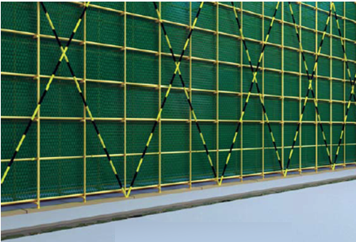
立杆基础示意图
- 钢丝绳卸荷
(1)、梁板内的受拉锚环，拉钩、吊环一定要采用圆钢制作，不允许用螺纹钢筋。
(2)、派工人扎接上部拉环的钢丝绳，至少采用3个卡头扎紧，钢丝绳扎头螺丝全要拧紧，不允许松动。
(3)、对整个架体进行安全检查，发现钢丝绳松动、锈蚀或焊缝脱焊等情况时要立即进行修复，合格后方可继续使用。

- 立杆设置
- 立杆采用对接接头连接，立杆与纵向水平杆采用直角扣件连接。接头位置交错布置，两个相邻立杆接头避免出现在同步同跨内，并在高度方向错开的距离不小于50cm；各接头中心距主节点的距离不大于步距的1/3。
- 上部单立杆与下部双立杆交接处，采用单立杆与双立杆之中的一根对接连接。主立杆与副立杆采用旋转扣件连接，扣件数量不应少于2个。每根立杆底部应设置垫块，并且必须设置纵、横向扫地杆。纵向扫地杆应采用直角扣件固定在距底座上皮不大于200mm处立杆上。横向扫地杆亦应采用直角扣件固定在紧靠纵向扫地杆下方立杆上。
- 当立杆基础不在同一高度上时，必须将高处的纵向扫地杆向低处延长两跨与立杆固定，高低差不应大于1m。靠边坡上方的立杆轴线到边坡的距离不应小于500mm。
- 立杆的垂直偏差应控制在不大于架高的1/400。
- 开始搭设立杆时，每隔6跨设置一根抛撑，直至连墙件安装稳定后，方可根据情况拆除。
- 立杆及纵横向水平杆构造要求见下图。
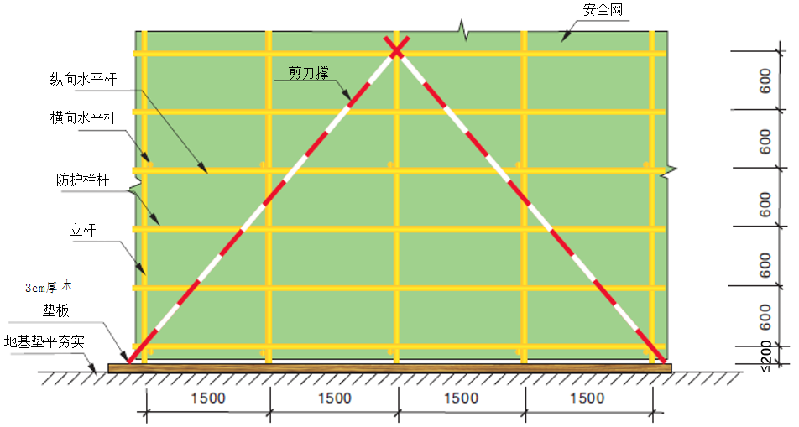
立面图
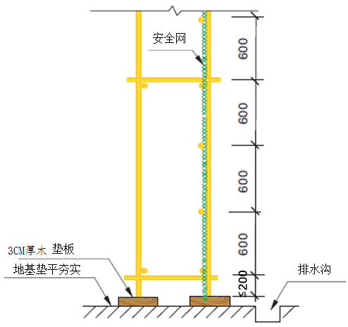
剖面图
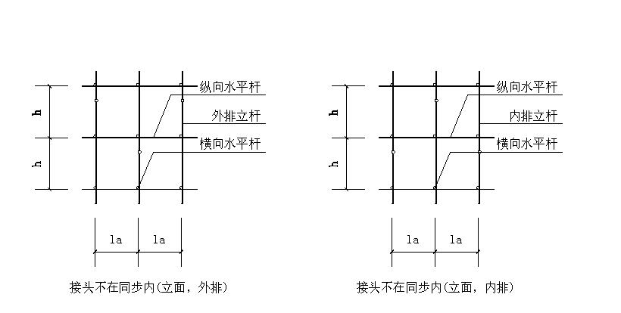
立杆对接接头布置
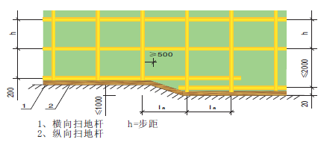
纵、横向扫地杆构造
- 纵、横向水平杆
- 纵向水平杆设置在立杆内侧，其长度不小于3跨。纵向水平杆接长宜采用对接扣件连接，也可采用搭接。要求如下：
当采用对接时，对接扣件应该交错布置，两根相邻纵向水平杆接头不宜设置在同步或同跨；不同步或不同跨两相邻接头在水平方向错开距离不应小于500mm；各接头中心至最近主节点的距离不宜大于纵距的1/3。
当采用搭接时，搭接长度不应小于1m，应等间距设置3个旋转扣件固定，端部扣件盖板边缘至搭接纵向水平杆杆端的距离不应小于100mm。
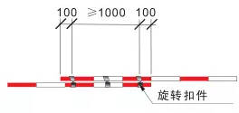
- 立杆与纵向水平杆交点处设置横向水平杆，两端固定在立杆上，以形成空间结构整体受力。
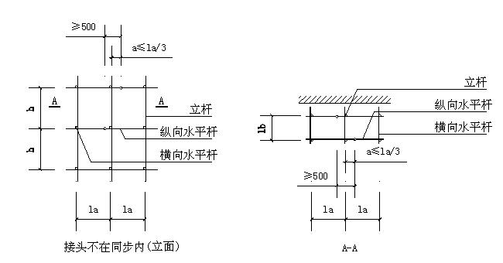
纵向水平杆对接接头布置
- 剪刀撑设置
- 高度在24m及以上的双排脚手架应在外侧全立面连续设置剪刀撑；高度在24m以下的单、双排脚手架，均必须在外侧两端、转角及中间间隔不超过15m的立面上，各设置一道剪刀撑，并由底至顶连续设置。
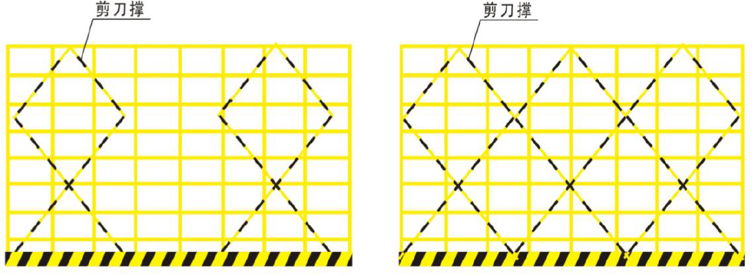
24m以下 24m及以上
- 每道剪刀撑宽度不应小于4跨，且不应小于6m，斜杆与地面的倾角宜在45°~60°之间。
- 剪刀撑斜杆的接长应采用搭接或对接，采用搭接连接时，搭接长度不小于1m，应采用不少于2个旋转扣件固定，端部扣件盖板的边缘至杆端距离不小于100mm。
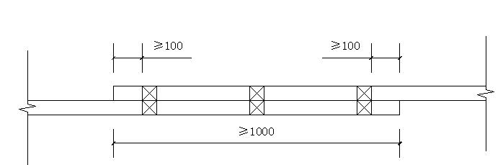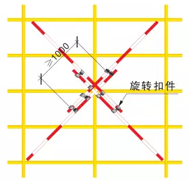
剪刀撑（立杆）搭接构造
- 剪刀撑斜杆应用旋转扣件固定在与之相交的横向水平杆的伸出端或立杆上，旋转扣件中心线离主节点的距离不宜大于150mm。
- 一字型、开口型双排架两断口必须设置横向斜撑，24米以上架体在架体拐角处及中间每六跨设置一道搭接斜撑。横向斜撑应在同一节间，由底到顶
呈“之”字型布置，斜撑交叉和内外大横杆相连到顶。
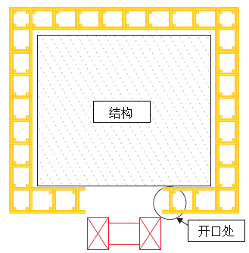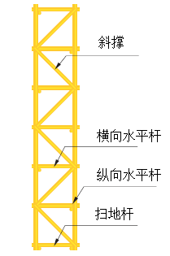
斜撑示意图
- 脚手板、脚手片的铺设要求
- 脚手架里排立杆与结构层之间均应铺设脚手板，内外立杆间应满铺脚手板，无探头板。将脚手板两端与水平杆可靠固定，严防倾翻。
- 满铺层脚手片必须垂直墙面横向铺设，满铺到位，不留空位，不能满铺处必须采取有效的防护措施。
- 脚手片须用12-14#铅丝双股并联绑扎，不少于4点，要求绑扎牢固，交接处平整，铺设时要选用完好无损的脚手片，发现有破损的要及时更换。
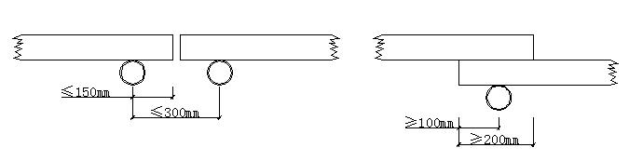
脚手板对接 脚手板搭接
脚手板对接、搭接构造
- 在拐角、斜道平台口处的脚手板，应与横向水平杆可靠连接，防止滑动；
- 防护栏杆
- 脚手架外侧使用建设主管部门认证的合格绿色密目式安全网封闭，且将安全网固定在脚手架外立杆内侧。
- 选用18#铅丝张挂安全网，要求严密、平整。
- 脚手架外侧施工作业层必须在0.6m、1.2m高位置设置2道防护栏杆和18cm高挡脚板，栏杆和挡脚板均应搭设在外立杆的内侧。
- 脚手架内侧形成临边的(如遇大开间门窗洞等)，在脚手架内侧在0.6m、1.2m高位置设置2道防护栏杆和18cm高挡脚板。
- 门洞
- 单、双排脚手架门洞宜采用上升斜杆、平行弦杆桁架结构型式(见下图)，斜杆与地面的倾角α应在45°~60°之间。门洞桁架的型式宜按下列要求确定：
- 当步距(h)小于纵距(l_{a})时，应采用A型；
- 当步距(h)大于纵距(l_{a})时，应采用B型，并应符合下列规定：
- 当h=1.8m时，纵距不应大于1.5m；当h=2.0m时，纵距不应大于1.2m。
- 单、双排脚手架门洞桁架的构造应符合下列规定：
- 单排脚手架门洞处，应在平面桁架(见下图中ABCD)的每一节间设置一根斜腹杆；双排脚手架门洞处的空间桁架，除下弦平面外，应在其余5个平面内的图示节间设置一根斜腹杆(见下图中1－1、2－2、3－3剖面)
- 斜腹杆宜采用旋转扣件固定在与之相交的横向水平杆的伸出端上，旋转扣件中心线至主节点的距离不宜大于150mm。当斜腹杆在1跨内跨越2个步距(下图A型)时，宜在相交的纵向水平杆处，增设一根横向水平杆，将斜腹杆固定在其伸出端上
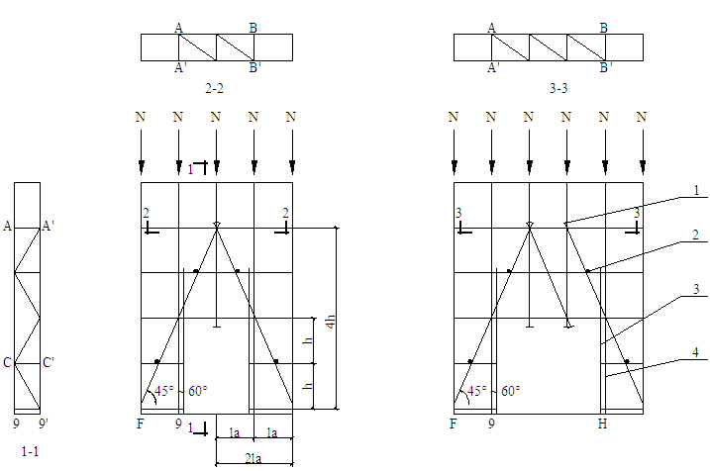
(a)挑空一根立杆A型 (b)挑空二根立杆A型
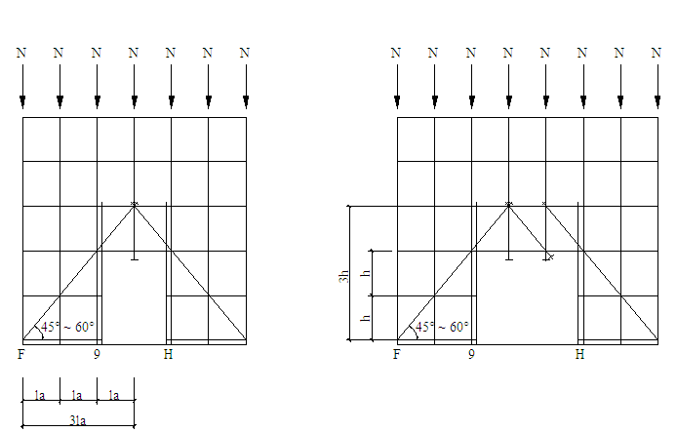
(c)挑空一根立杆B型 (d)挑空二根立杆B型
门洞处上升斜杆、平行弦杆桁架
1―防滑扣件；2―增设的横向水平杆；3―副立杆；4―主立杆
- 斜腹杆宜采用通长杆件，当必须接长使用时，宜采用对接扣件连接，也可采用搭接，搭接构造应符合《建筑施工扣件式钢管脚手架安全技术规范》JGJ130-2011第6.3.6条第2款的规定。
- 门洞桁架下的两侧立杆应为双管立杆，副立杆高度应高于门洞口1~2步。
- 门洞桁架中伸出上下弦杆的杆件端头，均应增设一个防滑扣件（见上图），该扣件宜紧靠主节点处的扣件。
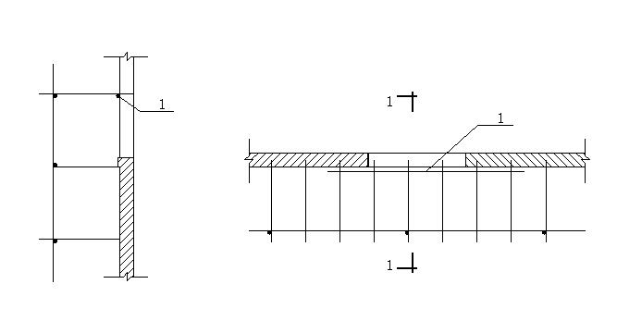
单排脚手架过窗洞构造
1－增设的纵向水平杆
- 单排脚手架过窗洞时应增设立杆或增设一根纵向水平杆（见上图）。
- 连墙件
- 脚手架与建筑物按计算书中连墙件布置要求设拉结点。拉结点在转角范围内和顶部处加密。
- 连墙件中的连墙杆应呈水平设置，当不能水平设置时，应向脚手架一端下斜连接；
- 连墙件应从底层第一步纵向水平杆处开始设置，当该处设置有困难时，应采用其它可靠措施固定；
- 拉结点应保证牢固，防止其移动变形，且尽量设置在外架纵横向水平杆接点处。宜靠近主节点设置，偏离主节点的距离不应大于300mm；
- 外墙装饰阶段拉结点，也须满足上述要求，确因施工需要除去原拉结点时，必须重新补设可靠，有效的临时拉结点，以确保外架安全可靠；
- 当脚手架下部暂不能设连墙件时应采取防倾覆措施。当搭设抛撑时，抛撑应采用通长杆件并用旋转扣件固定在脚脚手架上，与地面的倾角应在45°～60°之间；连接点中心至主节点的距离不应大于300mm。抛撑应在连墙件搭设后方可拆除。
- 连墙件构造示意图：
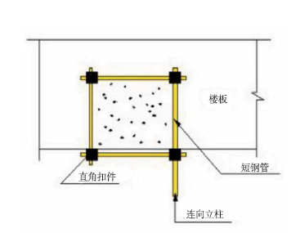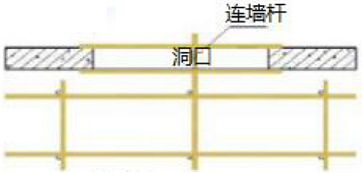
连墙件构造示意图
- 架体内封闭
- 脚手架的架体内立杆距墙体净距最多为200mm，如因结构设计的限制大于200mm的必须铺设站人板，站人板设置平整牢固。
- 脚手架施工层内立杆与建筑物之间应采用脚手片或木板进行封闭。作业层下，需在每层楼板位置的外架上铺一层钢板网作楼层的临边防护。
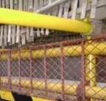
- 施工层以下脚手架每隔10m以及底部用双层网兜进行封闭。
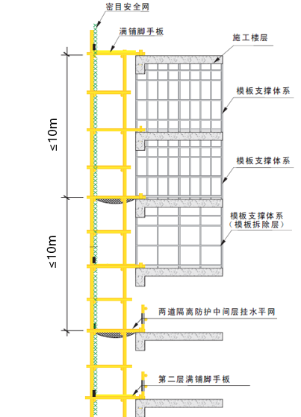
  - 操作要求
脚手架搭设技术措施
- 脚手架必须配合施工进度搭设，一次搭设高度不应超过相邻连墙件以上二步；如果超过相邻连墙件以上两步，无法设置连墙件时，应采取撑拉固定措施与建筑结构拉结。
- 每搭完一步脚手架后，应按《建筑施工扣件式钢管脚手架安全技术规范》JGJ130-2011表8.2.4的规定校正步距、纵距、横距及立杆的垂直度。
- 立杆搭设应符合下列规定：
- 相邻立杆的对接连接应符合《建筑施工扣件式钢管脚手架安全技术规范》JGJ130-2011第6.3.6条的规定；
- 脚手架开始搭设立杆时，应每隔6跨设置一根抛撑，直至连墙件安装稳定后，方可根据情况拆除；
- 当架体搭设至有连墙件的主节点时，在搭设完该处的立杆、纵向水平杆、横向水平杆后，应立即设置连墙件。
- 脚手架纵向水平杆的搭设应符合下列规定：
- 脚手架纵向水平杆应随立杆按步搭设，并应采用直角扣件与立杆固定；
- 纵向水平杆的搭设应符合《建筑施工扣件式钢管脚手架安全技术规范》JGJ130-2011第6.2.1条的规定；
- 在封闭型脚手架的同一步中，纵向水平杆应四周交圈设置，并应用直角扣件与内外角部立杆固定。
- 脚手架横向水平杆搭设应符合下列规定：
- 搭设横向水平杆应符合《建筑施工扣件式钢管脚手架安全技术规范》JGJ130-2011第6.2.2条的构造规定；
- 双排脚手架横向水平杆的靠墙一端至墙装饰面的距离不应大于100mm；
- 单排脚手架的横向水平杆不应设置在下列部位：
- 设计上不允许留脚手眼的部位；
- 过梁上与过梁两端成60°角的三角形范围内及过梁净跨度1/2的高度范围内；
- 宽度小于1m的窗间墙；
- 梁或梁垫下及其两侧各500mm的范围内；
- 砖砌体的门窗洞口两侧200mm和转角处450mm的范围内；其他砌体的门窗洞口两侧300mm和转角处600mm的范围内；
- 墙体厚度小于或等于180mm；
- 独立或附墙砖柱，空斗砖墙、加气块墙等轻质墙体；
- 砌筑砂浆强度等级小于或M2.5的砖墙。
- 脚手架纵向、横向扫地杆搭设应符合《建筑施工扣件式钢管脚手架安全技术规范》JGJ130-2011第6.3.2条、第6.3.3条的规定。
- 脚手架连墙件安装应符合下列规定：
- 连墙件的安装应随脚手架搭设同步进行，不得滞后安装；
- 当单、双排脚手架施工操作层高出相邻连墙件以上两步时，应采取确保脚手架稳定的临时拉结措施，直到上一层连墙件安装完毕后再根据情况拆除。
- 脚手架剪刀撑与双排脚手架横向斜撑应随立杆、纵向和横向水平杆等同步搭设，不得滞后安装。
- 脚手架门洞搭设应符合《建筑施工扣件式钢管脚手架安全技术规范》JGJ130-2011第6.5节的造规定。
- 扣件安装应符合下列规定：
- 扣件规格必须与钢管外径相同；
- 螺栓拧紧扭力矩不应小于40N·m，且不应大于65N·m；
- 在主节点处固定横向水平杆、纵向水平杆、剪刀撑、横向斜撑等用的直角扣件、旋转扣件的中心点的相互距离不应大于150mm；
- 对接口径开口应朝上或朝内；
- 各杆件端头伸出扣件盖板边缘长度不应小于100mm。
- 作业层、斜道的栏杆和挡脚板的搭设应符合下列规定：
- 栏杆和挡脚板均应搭设在外立杆的内侧；
- 上栏杆上皮高度应为1.2m；
- 挡脚板高度不应小于180mm；
- 中栏杆应居中设置。
- 脚手板的铺设应符合下列规定：
- 脚手架应铺满、铺稳，离墙面的距离不应大于150mm；
- 采用对接或搭接时均应符合《建筑施工扣件式钢管脚手架安全技术规范》JGJ130-2011第6.2.4条的规定；脚手板探头应用直径3.2mm镀锌钢丝固定在支承杆件上；
- 在拐角、斜道平台口处的脚手板，应用镀锌钢丝固定在横向水平杆上，防止滑动。
- 钢管架应设置避雷针，分置于主楼外架四角立杆之上，并联通纵向水平杆，形成避雷网络，并检测接地电阻不大于30Ω。
- 外脚手架不得搭设在距离外架空线路的安全距离内，并做好可靠的安全接地处理。
- 定期检查脚手架，发现问题和隐患，在施工作业前及时维修加固，以达到坚固稳定，确保施工安全。
- 外脚手架严禁钢竹、钢木混搭，禁止扣件、绳索、铁丝、竹篾、塑料篾混用。
- 外脚手架搭设人员必须持证上岗，并正确使用安全帽、安全带、穿防滑鞋。
- 严禁脚手板存在探头板，铺设脚手板以及多层作业时，应尽量使施工荷载内、外传递平衡。
- 保证脚手架体的整体性，不得与井架、升降机一并拉结，不得截断架体。
- 结构外脚手架每支搭一层，支搭完毕后，经项目部安全员验收合格后方可使用。任何班组长和个人，未经同意不得任意拆除脚手架部件。
- 严格控制施工荷载，脚手板不得集中堆料施荷，施工荷载不得大于3kN/m²，确保较大安全储备。
- 各作业层之间设置可靠的防护栅栏，防止坠落物体伤人。
脚手架拆除技术措施
- 拆架前：
- 应全面检查脚手架的扣件连接、连墙件、支撑体系等是否符合构造要求；
- 应根据检查结果补充完善施工组织设计中的拆除顺序和措施，经主管部门批准后方可实施；
- 应由单位工程负责人进行拆除安全技术交底；
- 应清除脚手架上杂物及地面障碍物。
- 拆架时应划分作业区，周围设绳绑围栏或竖立警戒标志，地面应设专人指挥，禁止非作业人员进入。当脚手架采取分段、分立面拆除时，对不拆除的脚手架两端，应先按《建筑施工扣件式钢管脚手架安全技术规范》JGJ130-2011第6.4.4条、第6.6.4条、第6.6.5条设置连墙件和横向斜撑加固。
- 拆架的高处作业人员应戴安全帽、系安全带、扎裹腿、穿软底防滑鞋。
- 拆架程序应遵守“由上而下，先搭后拆”的原则，即先拆拉杆、脚手板、剪刀撑、斜撑，而后拆横向水平杆、纵向水平杆、立杆等，并按“一步一清”原则依次进行。严禁上下同时进行拆架作业。
- 拆立杆时，要先抱住立杆再拆开最后两个扣件，拆除纵向水平杆、斜撑、剪刀撑时，应先拆除中间扣件，然后托住中间，再解端头扣件。
- 连墙件必须随脚手架逐层拆除，严禁先将连墙件整层或数层拆除后再拆脚手架；分段拆除高差不应大于2步，如高差大于2步，应增设连墙件加固；当脚手架拆至下部最后一根长立杆的高度（约6.5m）时，应先在适当位置搭设临时抛撑加固后，再拆除连墙件。
- 拆除时要统一指挥，上下呼应，动作协调，当解开与另一人有关的结扣时，应先通知对方，以防坠落。
- 拆架时严禁碰撞脚手架附近电源线，以防触电事故。
- 在拆架时，不得中途换人，如必须换人时，应将拆除情况交代清楚后方可离开。
- 拆下的材料要徐徐下运，严禁抛掷。运至地面的材料应按指定地点随拆随运，分类堆放，“当天拆当天清”，拆下的构配件应按《建筑施工扣件式钢管脚手架安全技术规范》JGJ130-2011的规定及时检查、整修与保养，并应按品种、规格分别存放。
- 高层建筑脚手架拆除，应配备良好的通讯装置。
- 当天离岗时，应及时加固尚未拆除部分，防止存留隐患造成复岗后的人为事故。
- 如遇强风、大雨、雪等特殊气候，不应进行脚手架的拆除，严禁夜间拆除。
- 翻掀垫铺竹笆应注意站立位置，并应自外向里翻起竖立，防止外翻将竹笆内未清除的残留物从高处坠落伤人。
  - 检查要求
- 脚手架搭设前，对进入现场的各种构配件应按下列规定进行检查验收，不合格的应及时清除出场
- 构配件应有相应的产品标识及产品质量合格证；
- 构配件应有相应的产品主要技术参数及产品使用说明书；
- 当对构配件质量有疑问时，应进行质量抽检和实验。
- 脚手架检查验收严格按照《建筑施工安全检查标准》JGJ59的检查评分表进行。
- 脚手架使用期间的检查
- 脚手架使用期间必须设专人经常检查，当其从安全维护架转换为装饰施工时，必须及时进行检查，符合要求后，必须经过项目技术负责人（项目经理）签字批准，才能使用。
- 检查后不合格部位必须及时修复或更换，符合规定后，方准许继续使用。
- 脚手架必须验收检查合格后办妥脚手架验收手续，在脚手架醒目处挂上脚手架验收合格牌后，方可投入使用。
- 架体内必须做到每层封闭（即进行隔离），且不能大于4步。
- 施工人员必须严格执行《建设工程施工安全技术操作规程》。
- 施工安全保证措施
  - 组织保障措施
- 安全保证体系
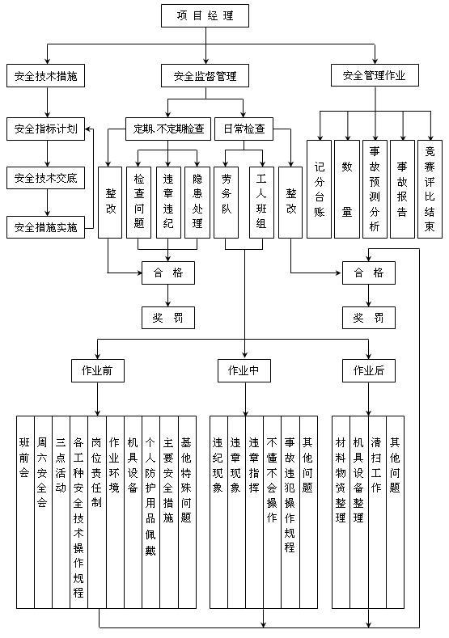
- 环境保护体系
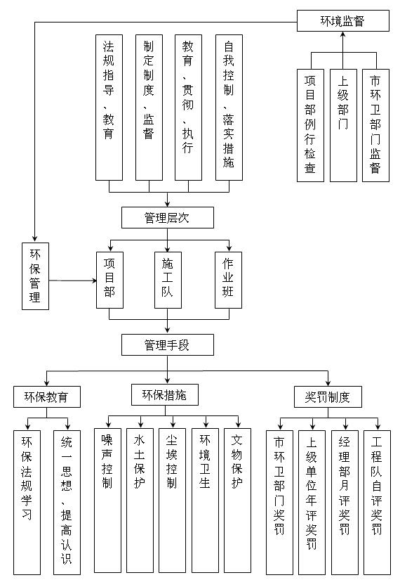
  - 技术措施
安全管理
- 搭设人员必须是经过按现行国家标准《特种作业人员安全技术考核管理规则》GB5036考核合格的专业架子工。上岗人员定期体检，合格者方可持证上岗；
- 搭设人员必须戴安全帽、系安全带、穿防滑鞋；
- 脚手架的构配件质量与搭设质量，应按安全技术规范规定进行检查验收，合格后方准许使用；
- 作业层上的施工荷载应符合设计要求，不得超载。不得将模板支架、揽风绳、泵送混凝土和砂浆的输送管等固定在脚手架上，严禁悬挂起重设备，严禁拆除或移动架体上安全防护措施；
- 当有六级以及六级以上大风和雾、雨、雪天气，应停止脚手架的搭设与拆除作业。雪后架上作业应有防滑措施，并扫除积雪；
- 夜间不宜进行脚手架搭设与拆除工作；
- 脚手架的安全检查与维护，应按相应安全技术规范进行；
- 脚手板应铺设牢靠、严实，并应用安全网双层兜底，施工层以下每隔10m应用安全网封闭；单、双排脚手架、悬挑式脚手架沿架体外围应用密目式安全网全封闭，密目式安全网宜设置在脚手架外立杆的内侧，并应与架体绑扎牢固。
- 在脚手架使用期间，严禁拆除主节点处纵、横向水平杆、连墙件、交叉支撑、水平架、加固栏杆和栏杆；
- 当在脚手架使用过程中开挖脚手架基础下的设备基础或管沟时，必须对脚手架采取加固措施；
- 临街搭设脚手架时，外侧应有防止坠物伤人的防护措施；
- 在脚手架上进行电、气焊作业时，必须有防火措施和专人看守；
- 工地临时用电线路的架设及脚手架接地、避雷措施等。应按现行行业标准《施工现场临时用电安全技术规范》JGJ46-2005的有关规定执行；
日常维护管理要求
- 使用完毕的脚手架架料和构件、零件要及时回收、分类整理，分类存放。堆放地点要场地平坦，排水良好，下设支垫，钢管、角钢、钢桁架和其他钢构件最好放在室内，如果放在露天，应用毡、席加盖、扣件、螺栓及其他小零件，应用木箱。钢筋笼或麻袋、草包等容器分类贮存，放在室内；
- 弯曲的钢管杆件要调直，损坏的构件要修复，损坏的扣件、零件要更换；
- 做好钢铁件的防锈和木制件的防腐处理，钢管外壁在湿度较大地区（相对湿度大于75%），应每年涂刷防锈漆一次；其他地区可两年涂刷一次。涂刷时涂层不宜过厚。经彻底除锈后，涂一度红丹即可。钢管内壁可根据地区情况，每2~4年涂刷一次，每次涂刷两遍。角钢、桁架和其他铁件可每年涂刷一次。扣件要涂油，螺栓宜镀锌防锈，使用3~5年保护层剥落后再次镀锌。没有镀锌条件的，应在每次使用后用煤油洗涤并涂机油防锈。木制件应做好防腐处理，钢制件应涂红丹及防锈涂料；
- 搬运长钢管、长角钢时，应采取措施防止弯曲。拆架应拆成单片装运，装卸时不得抛丢，防止损坏；
- 脚手架使用的扣件、螺栓、螺母、垫板、连接棒、插销等小配件极易丢失。在安装脚手架时，多余的小配件应及时收回存放，在拆卸脚手架时，散落在地面上的小配件要及时收捡起来；
- 健全制度，加强管理，减少损耗和提高效益是脚手架管理的中心环节。比较普遍采用的管理办法有两种
- 由架子工班（组）管理，采用谁使用、谁维护、谁管理的原则，并建立积极地奖罚制度、做到确保施工需要，用毕及时归库、及时清理和及时维修保养，减少丢失和损耗；
- 由材料部门集中管理，实行租赁制。施工队根据施工的需要向公司材料部门租赁脚手架材料，实行按天计费和损坏赔偿制度。
  - 监测监控措施
- 监测控制：采用经纬仪、水准仪、卷尺对架体进行监测，主要监测支架的沉降、位移和变形。
- 监测点设置：观测点设置在立杆1.2m标高处，用“+”字标出对比点，固定观测标准点在坚固基础上设置，宜采用钢钉或钢筋头在砼中预埋，柱或砼墙边监测点直接在浇筑好的砼上用钢钉钉入砼中作为固定对比观测点。监测点设置间距不超过20m。
- 监测措施：架体搭设、使用直至完全拆除过程中，派专人检查支架和支撑情况，发现下沉、松动、变形和水平位移情况的应及时解决。
- 仪器设备配置
名称 | 规格 | 数量 | 精度
电子经纬仪 | DT202C | 1
精密水准仪 |  | 1 | ±2”
全站仪一台 | RXT—232 | 1 | ±2” ，最大允许误差±20”
自动安平水准仪 |  | 2 | 千米往返±3mm
红外线水准仪 |  | 1
激光垂直仪 | DZJ2 | 1 | h/40000
对讲机 |  | 3
卷尺 | 5m | 5
检测板手 |  | 1
- 监测说明
- 班组每日进行安全检查，项目部进行安全周检查，公司进行安全月检查；
- 日常检查、巡查重点部位如下：
- 杆件的设置和连接，扫地杆、连墙件、支撑，剪刀撑等构件是否符合要求；
- 连墙件是否松动；
- 架体是否有不均匀沉降，垂直度偏差；
- 施工过程中是否有超载现象；
- 安全防护措施是否符合规范要求；
- 架体与杆件是否有变形现象；
- 地基是否有积水，底座是否松动，立杆是否符合要求；
- 卸荷钢丝绳受力状态，有无松动现象；
- 监测频率
- 架体搭设期间，一般监测频率不超过3～5天/次；架体使用期间，一般监测频率不超过10～15天/次,要求监测直至脚手架完全拆除。
- 架体顶端水平位移预警值25mm，垂直度变化预警值20mm或沉降预警值20mm。
- 监测数据超过预警值时必须立即停止施工，疏散人员，并及时进行加固处理。
- 施工管理及作业人员配备和分工
  - 施工管理人员
序号 | 职务 | 姓名 | 执业证号
1 | 项目经理
2 | 项目技术负责人
3 | 施工员
4 | 安全员
5 | 安全员
6 | 安全员
7 | 质检员
8 | 材料员

  - 安全生产管理人员
搭设过程中，因处在施工高峰期，各施工班组在交叉作业中，故应加强安全监控力度，现场设定若干名安全监控员。水平和垂直材料运输必须设置临时警戒区域，用红白三角小旗围栏。谨防非施工人员进入。同时成立以项目经理为组长的安全领导小组以加强现场安全防护工作，本小组机构组成、人员编制及责任分工如下：

序号 | 职务 | 姓名 | 职责
1 | 组长（项目经理） |  | 负责协调指挥工作
2 | 组员（施工员） |  | 负责现场施工指挥，技术交底
3 | 组员（安全员） |  | 负责现场安全检查工作
4 | 组员（安全员） |  | 负责现场安全检查工作
5 | 组员（安全员） |  | 负责现场安全检查工作
6 | 组员（架子工班长） |  | 负责现场具体施工

  - 特种作业人员
为确保工程进度的需要，同时根据本工程的结构特征和外脚手架的工程量，确定本工程外脚手架搭设按下表配置人力资源，操作工均有上岗作业证书。名单如下：

姓名 | 工种 | 身份证号 | 资格证号 | 有效期 | 发证机关
 | 架子工 |  |  |  | 国家安全生产监督管理总局
 | 架子工 |  |  |  | 国家安全生产监督管理总局
 | 架子工 |  |  |  | 国家安全生产监督管理总局

  - 其他作业人员
外脚手架的搭设和拆除，还应配备有足够的辅助人员。
序号 | 工种 | 人数 | 备注 | 序号 | 工种 | 人数 | 备注
1 | 电工 | 1 | —— | 2 | 焊工 | 1 | 焊接
3 | 普工 | 6 | 搬运清理 | 20 | 刷漆工 | 3 | 防锈

- 验收要求
  - 验收标准
- 脚手架下列阶段进行检查与验收，应按规定对脚手架工程的质量进行检查，经检查合格后方可交付使用
- 基础完工后及脚手架搭设前；
- 作业层上施加荷载前；
- 每搭设完两层后；
- 达到设计高度后；
- 遇有六级强风及以上风或大雨后；
- 停用超过一个月。
- 验收时应具备下列文件
- 根据编制依据相关文件规范、标准要求所形成的施工组织设计文件；
- 专项施工方案及变更文件；
- 安全技术交底文件；
- 脚手架构配件的出厂合格证或质量分类合格标志；
- 脚手架工程的施工记录及质量检查记录；
- 脚手架搭设过程中出现的重要问题及处理记录；
- 脚手架工程的施工验收报告。
- 架子搭设和组装完毕，使用前必须由项目经理、技术负责人、项目安全负责人、架子班长等人员组成验收小组，进行验收，并填写验收单。
  - 验收程序
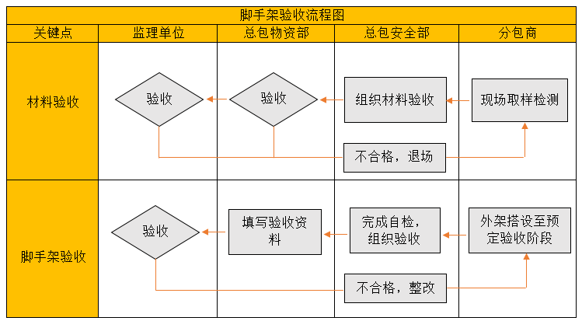
  - 验收内容
- 落地扣件式钢管脚手架验收表
序号 | 验收项目 | 搭设要求 | 验收结果
1 | 施工方案 | 1) 架体搭设应编制专项施工方案，结构设计应进行计算，并按规定进行审核、审批;  2) 当架体搭设超过规范允许高度时，应组织专家对专项施工方案进行论证。
2 | 立杆基础 | 1)立杆基础应按方案要求平整、穷实，并应采取排水措施，立杆底部设置的垫板、底座应符合规范要求;  2) 架体应在距立杆底端高度不大于200mm 处设置纵、横向扫地杆，并应用直角扣件固定在立杆上，横向扫地杆应设置在纵向扫地杆的下方。
3 | 架体与建筑结构拉结 | 1)架体与建筑结构拉结应符合规范要求:  2) 连墙件应从架体底层第一步纵向水平杆处开始设置，当该处设置有困难时应采取其他可靠措施固定;  3) 对搭设高度超过24m 的双排脚于架，应采用刚性连墙件与建筑结构可靠拉结。
4 | 杆件间距与剪刀撑 | 1) 架体立杆、纵向水平杆、横向水平杆问距应符合设计和规范要求;  2) 纵向剪刀撑及横向斜撑的设置应符合规范要求;  3) 剪刀撑杆件的接长、剪刀撑斜杆与架体杆件的固定应符合规范要求。
5 | 脚手板与防护栏杆 | 1)脚手板材质、规格应符合规范要求，铺板应严密、牢靠;  2) 架体外侧应采用密目式安全网封闭，网间连接应严密;  3) 作业层应按规范要求设置防护栏杆;  4) 作业层外侧应设置高度不小于180mm 的挡脚板。
6 | 横向水平杆设置 | 1)横向水平杆应设置在纵向水平杆与立杆相交的主节点处，两端应与纵向水平杆固定;  2) 作业层应按铺设脚手板的需要增加设置横向水平杆;  3) 单排脚手架横向水平杆插入墙内不应小于180mm 。
7 | 杆件连接 | 1) 纵向水平杆杆件宜采用对接，若采用搭接，其搭接长度不应小于1m ，且固定应符合规范要求;  2) 立杆除顶层顶步外，不得采用搭接;  3) 杆件对接扣件应交错布置，并符合规范要求;  4) 扣件紧固力矩不应小于40N. m，且不应大于65N. m。
8 | 层间防护 | 1)作业层脚于板下应采用安全平网兜底，以下每隔10m应采用安全平网封闭;  2) 作业层里排架体与建筑物之间应采用脚手板或安全平网封闭。
9 | 构配件材质 | 1) 钢管直径、壁厚、材质应符合规范要求;  2) 钢管弯曲、变形、锈蚀应在规范允许范围内;  如扣件应进行复试且技术性能符合规范要求。
10 | 通道 | 1)架体应设置供人员上下的专用通道;  2)专用通道的设置应符合规范要求。

  - 验收人员
总包单位技术负责人  （或授权委派的专业技术人员） |  | 分包单位技术负责人  （或授权委派的专业技术人员）
项目负责人 |  | 项目技术负责人
专项施工方案编制人员 |  | 施工员
专职安全员 |  | 专职安全员
专职安全员 |  | 班组负责人
项目总监理工程师 |  | 项目专业监理工程师

- 应急处置措施
- 目的
提高整个项目组对事故的整体应急能力，确保意外发生的时候能有序的应急指挥，为有效、及时的抢救伤员，防止事故的扩大，减少经济损失，保护生态环境和资源，把事故降低到最小程度，制定本预案。
- 应急领导小组及其职责
- 应急领导小组由组长、副组长、成员等构成。
- 领导各单位应急小组的培训和演习工作，提高应变能力。
- 当发生突发事故时，负责救险的人员、器材、车辆、通信和组织指挥协调。
- 负责准备所需要的应急物资和应急设备。
- 及时到达现场进行指挥，控制事故的扩大，并迅速向上级报告。
- 应急反应预案
- 事故报告程序
事故发生后，作业人员、班组长、现场负责人、项目部安全主管领导应逐级上报，并联络报警，组织抢救。
- 事故报告
事故发生后应逐级上报：一般为现场事故知情人员、作业队、班组安全员、施工单位专职安全员。发生重大事故时，应立即向上级领导汇报，并在24小时内向上级主管部门作出书面报告。
- 现场事故应急处理
施工过程中可能发生的事故主要有：机具伤人、火灾事故、雷击触电事故、高温中暑、中毒窒息、高空坠落、落物伤人等事故。
- 火灾事故应急处理：及时报警，组织扑救，集中力量控制火势。消灭飞火疏散物资减少损失控制火势蔓延。注意人身安全，积极抢救被困人员，配合消防人员扑灭大火。
- 触电事故处理：立即切断电源或者用干燥的木棒、竹竿等绝缘工具把电线挑开。伤员被救后，观察其呼吸、心跳情况，必要时，可采取人工呼吸、心脏挤压术，并且注意其他损伤的处理。局部电击时，应对伤员进行早期清创处理，创面宜暴露，不宜包扎，发生内部组织坏死时，必须注射破伤风抗菌素。
- 高温中暑的应急处理：将中暑人员移至阴凉的地方，解开衣服让其平卧，头部不要垫高。用凉水或50%酒精擦其全身，直至皮肤发红，血管扩张以促进散热，降温过程中要密切观察。及时补充水分和无机盐，及时处理呼吸、循环衰竭，医疗条件不完善时，及时送医院治疗。
- 其他人身伤害事故处理：当发生如高空坠落、被高空坠物击中、中毒窒息和机具伤人等人身伤害时，应立即向项目部报告、排除其他隐患，防止救援人员受到伤害，积极对伤员进行抢救。
- 应急通信联络
项目负责人：xxx 手机：xxxxxx
安全员：xxx 手机：xxxxxx
技术负责人：xxx 手机：xxxxxx
医院救护中心：120 匪警：110 火警：119
通信联系方式应在施工现场和营地的显要位置张贴，以便紧急情况下使用。
- 计算书及相关施工图纸
  - 计算书
扣件式脚手架计算书
计算依据：
1、《建筑施工脚手架安全技术统一标准》GB51210-2016
2、《建筑施工扣件式钢管脚手架安全技术规范》JGJ130-2011
3、《建筑结构荷载规范》GB50009-2012
4、《钢结构设计标准》GB50017-2017
5、《建筑地基基础设计规范》GB50007-2011
一、脚手架参数
卸荷设置 | 无 | 结构重要性系数γ₀ | 1
脚手架安全等级 | II级 | 脚手架搭设排数 | 双排脚手架
脚手架钢管类型 | Ф48×3 | 脚手架架体高度H(m) | 31.5
立杆步距h(m) | 1.8 | 立杆纵距或跨距l_{a}(m) | 1.5
立杆横距l_{b}(m) | 0.9 | 内立杆离建筑物距离a(m) | 0.2
双立杆计算方法 | 按双立杆受力设计 | 双立杆计算高度(m) | 31.5
双立杆受力不均匀系数K_{S} | 0.6
二、荷载设计
脚手架设计类型 | 装修脚手架 | 脚手板类型 | 竹芭脚手板
脚手板自重标准值G_{kjb}(kN/m²) | 0.1 | 脚手板铺设方式 | 2步1设
密目式安全立网自重标准值G_{kmw}(kN/m²) | 0.01 | 挡脚板类型 | 木挡脚板
栏杆与挡脚板自重标准值G_{kdb}(kN/m) | 0.17 | 挡脚板铺设方式 | 2步1设
每米立杆承受结构自重标准值g_{k}(kN/m) | 0.129 | 装修脚手架作业层数n_{zj} | 2
装修脚手架荷载标准值G_{kzj}(kN/m²) | 2 | 地区 | 广东东莞市
安全网设置 | 全封闭 | 基本风压ω₀(kN/m²) | 0.35
风荷载体型系数μ_{s} | 1 | 风压高度变化系数μ_{z}(连墙件、单立杆、双立杆稳定性) | 0.81，0.81，0.904
风荷载标准值ω_{k}(kN/m²)(连墙件、单立杆、双立杆稳定性) | 0.283，0.283，0.316
计算简图：
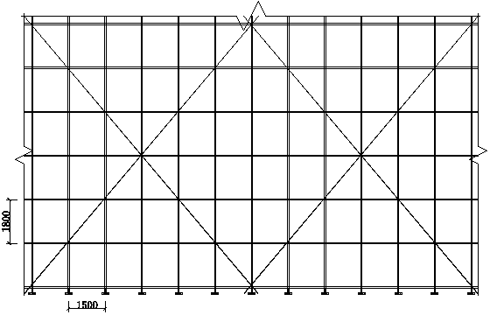
立面图
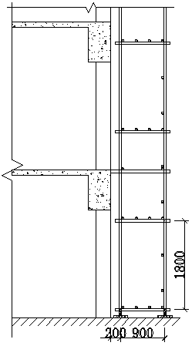
侧面图
三、纵向水平杆验算
纵、横向水平杆布置方式 | 纵向水平杆在上 | 横向水平杆上纵向水平杆根数n | 2
横杆抗弯强度设计值[f](N/mm²) | 205 | 横杆截面惯性矩I(mm⁴) | 107800
横杆弹性模量E(N/mm²) | 206000 | 横杆截面抵抗矩W(mm³) | 4490
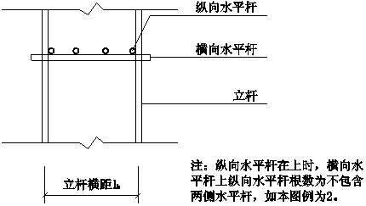
纵、横向水平杆布置
承载能力极限状态
q=1.2×(0.033+G_{kjb}×l_{b}/(n+1))+1.4×G_{k}×l_{b}/(n+1)=1.2×(0.033+0.1×0.9/(2+1))+1.4×2×0.9/(2+1)=0.916kN/m
正常使用极限状态
q'=(0.033+G_{kjb}×l_{b}/(n+1))=(0.033+0.1×0.9/(2+1))=0.063kN/m
计算简图如下：
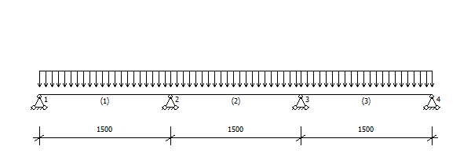
1、抗弯验算
M_{max}=0.1ql_{a}²=0.1×0.916×1.5²=0.206kN·m
σ=γ₀M_{max}/W=1×0.206×10⁶/4490=45.9N/mm²≤[f]=205N/mm²
满足要求！
2、挠度验算
ν_{max}=0.677q'l_{a}⁴/(100EI)=0.677×0.063×1500⁴/(100×206000×107800)=0.098mm
ν_{max}＝0.098mm≤[ν]＝min[l_{a}/150，10]＝min[1500/150，10]＝10mm
满足要求！
3、支座反力计算
承载能力极限状态
R_{max}=1.1ql_{a}=1.1×0.916×1.5=1.511kN
正常使用极限状态
R_{max}'=1.1q'l_{a}=1.1×0.063×1.5=0.104kN
四、横向水平杆验算
承载能力极限状态
由上节可知F₁=R_{max}=1.511kN
q=1.2×0.033=0.04kN/m
正常使用极限状态
由上节可知F₁'=R_{max}'=0.104kN
q'=0.033kN/m
1、抗弯验算
计算简图如下：
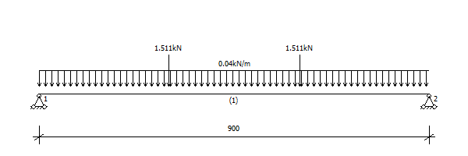
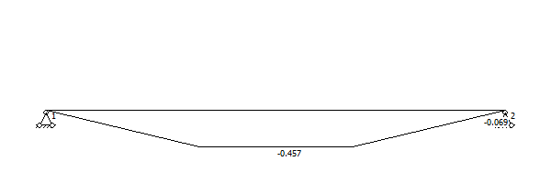
弯矩图(kN·m)
σ=γ₀M_{max}/W=1×0.457×10⁶/4490=101.759N/mm²≤[f]=205N/mm²
满足要求！
2、挠度验算
计算简图如下：
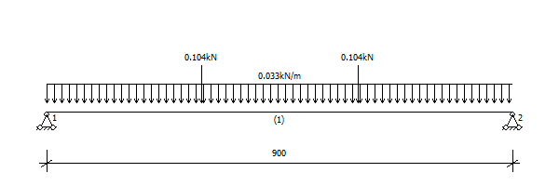
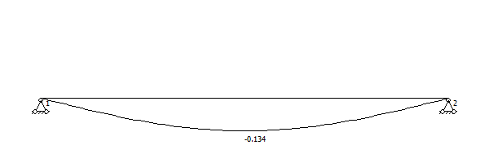
变形图(mm)
ν_{max}＝0.134mm≤[ν]＝min[l_{b}/150，10]＝min[900/150，10]＝6mm
满足要求！
3、支座反力计算
承载能力极限状态
R_{max}=1.529kN
五、扣件抗滑承载力验算
横杆与立杆连接方式 | 单扣件 | 扣件抗滑移折减系数 | 0.85
扣件抗滑承载力验算：
纵向水平杆：R_{max}=1×1.511/2=0.756kN≤R_{c}=0.85×8=6.8kN
横向水平杆：R_{max}=1×1.529kN≤R_{c}=0.85×8=6.8kN
满足要求！
六、荷载计算
脚手架架体高度H | 31.5 | 双立杆计算高度(m) | 31.5
脚手架钢管类型 | Ф48×3 | 每米立杆承受结构自重标准值gk(kN/m) | 0.129
立杆静荷载计算
1、立杆承受的结构自重标准值N_{G1k}
双外立杆：N_{GS1k}=(gk+0.033+l_{a}×n/2×0.033/h)×H₁=(0.129+0.033+1.5×2/2×0.033/1.8)×31.5=5.987kN
双内立杆：N_{GS1k}=5.987kN
2、脚手板的自重标准值N_{G2k1}
双外立杆：N_{GS2k1}=H₁/h×la×l_{b}×G_{kjb}×1/2/2=31.5/1.8×1.5×0.9×0.1×1/2/2=0.591kN
1/2表示脚手板2步1设
双内立杆：N_{GS2k1}=0.591kN
3、栏杆与挡脚板自重标准值N_{G2k2}
双外立杆：N_{GS2k2}=H₁/h×la×G_{kdb}×1/2=31.5/1.8×1.5×0.17×1/2=2.231kN
1/2表示挡脚板2步1设
4、围护材料的自重标准值N_{G2k3}
双外立杆：N_{GS2k3}=G_{kmw}×la×H₁=0.01×1.5×31.5=0.473kN
5、构配件自重标准值N_{G2k}总计
双外立杆：N_{GS2k}=N_{GS2k1}+N_{GS2k2}+N_{GS2k3}=0.591+2.231+0.473=3.294kN
双内立杆：N_{GS2k}=N_{GS2k1}=0.591kN
立杆施工活荷载计算
外立杆：N_{Q1k}=la×l_{b}×(n_{zj}×G_{kzj})/2=1.5×0.9×(2×2)/2=2.7kN
内立杆：N_{Q1k}=2.7kN
组合风荷载作用下单立杆轴向力：
双外立杆：N_{s}=1.2×(N_{GS1k}+ N_{GS2k})+1.4×N_{Q1k}=1.2×(5.987+3.294)+ 1.4×2.7=14.917kN
双内立杆：N_{s}=1.2×(N_{GS1k}+ N_{GS2k})+1.4×N_{Q1k}=1.2×(5.987+0.591)+ 1.4×2.7=11.673kN
七、立杆稳定性验算
脚手架架体高度H | 31.5 | 双立杆计算高度(m) | 31.5
双立杆受力不均匀系数K_{S} | 0.6 | 立杆计算长度系数μ | 1.5
立杆截面抵抗矩W(mm³) | 4490 | 立杆截面回转半径i(mm) | 15.9
立杆抗压强度设计值[f](N/mm²) | 205 | 立杆截面面积A(mm²) | 424
连墙件布置方式 | 三步两跨
1、立杆长细比验算
立杆计算长度l₀=Kμh=1×1.5×1.8=2.7m
长细比λ=l₀/i=2.7×10³/15.9=169.811≤210
满足要求！
轴心受压构件的稳定系数计算：
立杆计算长度l₀=Kμh=1.155×1.5×1.8=3.119m
长细比λ=l₀/i=3.119×10³/15.9=196.132
查《规范》表A得，φ=0.188
2、立杆稳定性验算
组合风荷载作用
双立杆的轴心压力设计值N_{S}=1.2×(N_{GS1k}+N_{GS2k})+1.4N_{Q1k}=1.2×(5.987+3.294)+1.4×2.7=14.917kN
M_{wd}=φ_{w}γ_{Q}M_{wk}=φ_{w}γ_{Q}(0.05ζ₁w_{k}l_{a}H₁²)=0.6×1.4×(0.05×0.4×0.316×1.5×5.4²)=0.232kN·m
σ=γ₀K_{S}(N_{S}/(φA)+ M_{wd}/W)=1×0.6×(14917.14/(0.188×424)+232206.912/4490)=143.313N/mm²≤[f]=205N/mm²
满足要求！
八、连墙件承载力验算
连墙件布置方式 | 三步两跨 | 连墙件连接方式 | 膨胀螺栓
连墙件约束脚手架平面外变形轴向力N0(kN) | 3 | 连墙件计算长度l₀(mm) | 600
连墙件截面类型 | 钢管 | 连墙件型号 | Φ48.3×3.6
连墙件截面面积A_{c}(mm²) | 506 | 连墙件截面回转半径i(mm) | 15.9
连墙件抗压强度设计值[f](N/mm²) | 205 | 螺栓直径d(mm) | 18
螺栓抗拉强度设计值[ft](N/mm²) | 170 | 混凝土与螺栓表面的容许粘结强度τ_{b}(N/mm²) | 1.5
混凝土强度等级 | C30
N_{lw}=1.4×ω_{k}×3×h×2×l_{a}=1.4×0.283×3×1.8×2×1.5=6.418kN
长细比λ=l₀/i=600/15.9=37.736，查《规范》表A.0.6得，φ=0.896
(N_{lw}+N₀)/(φAc)=(6.418+3)×10³/(0.896×506)=20.773N/mm²≤0.85×[f]=0.85×205N/mm²=174.25N/mm²
满足要求！
螺栓粘结力锚固强度计算
螺栓锚固深度:h ≥(N_{lw}+N₀)/(πd[τ_{b}])=(6.418+3)×10³/(3.14×18×1.5)=111.031mm
σ=(N_{lw}+N₀)/(π×d²/4)=(6.418+3)×10³/(3.14×18²/4)=37.01N/mm²≤f_{t}=170N/mm²
满足要求！
混凝土局部承压计算如下
混凝土的局部挤压强度设计值：f_{cc}=0.95f_{c}=0.95×14.3=13.585N/mm²
(N_{lw}+N₀)=(6.418+3)×1000=9418N≤(b²-πd²/4)f_{cc}=(8100-3.14×18²/4)×13.585=106581.539N
注：锚板边长b一般按经验确定，不作计算，此处b=5d=5×18=90mm
f_{c}为混凝土轴心抗压强度设计值
九、立杆地基承载力验算
地基土类型 | 粘性土 | 地基承载力特征值f_{g}(kPa) | 140
地基承载力调整系数m_{f} | 0.4 | 垫板底面积A(m²) | 0.25
立柱底垫板的底面平均压力p＝N/(m_{f}A)＝14.917/(0.4×0.25)＝149.171kPa≤γ_{u}f_{g}＝1.254×140 =175.56kPa
满足要求！

第四部分 投标文件（格式）

投 标 文 件

招标编号：
项目名称：
招标文件内容： 商务部分
招标人：
报价人： （盖公司法人公章）
日 期： 年 月 日

附件1： 法定代表人身份证明书

单位名称：

单位性质：

地 址：

成立时间： 年 月 日

经营期限：

姓 名： 性别： 年龄： 职务：

系 （投标人单位名称） 的法定代表人。

特此证明。

报价人： （盖公司法人公章）
日 期： 年 月 日

附件2：附营业执照及法人身份证复印件。

附件3： 授权委托书

本人 （姓名）系 （投标人名称）的法定代表人，现委托 （姓名）为我方代理人。代理人根据授权，以我方名义签署、澄清、说明、补正、递交、撤回、修改 （项目名称） 投标文件、签订合同和处理有关事宜，其法律后果由我方承担。
委托期限： 年 月 日
代理人无转委托权。

报价人： （盖单位章）

法定代表人： （签字或盖私章）

身份证号码：

委托代理人： （签字或盖私章）

身份证号码：

年 月 日

附件4：附受委托人身份证复印件。

附件5： 投 标 函
致： {招标人名称}
1、根据你方招标工程项目编号为 {招标编号} 的 {招标工程项目名称} 工程招标文件，遵照《中华人民共和国招标投标法》等有关规定，经踏勘项目现场和研究上述招标文件的投标人须知、合同条款、工程建设标准和工程量清单、方案、补充通知及其他有关文件后，我方愿以人民币 亿 仟 佰 拾 万 仟 佰 拾 元 角 分（RMB{小写金额} 元作为该工程的投标报价，外墙综合脚手架综合单价 元/㎡；独立安全挡板综合单价 元/㎡（含完成工作内容所需的机具费，人工费，工人劳保用品费，工作医疗费、风险费、赶工费、安全生产措施费、本建筑物超高所增加人工费、雨季用品费、食宿及用水费、办理各种相关证件等费用脚手架、拆除费、搬运费、保险费、增值税费等）按上述招标条件要求承包上述东莞市住建局机关大院修缮改造项目脚手架工程并承担任何质量缺陷保修责任。
2、结算方式：具体结算金额按综合单价计算*工程量计取，工程量按招、投标人双方确认的竣工图按实结算，除预算包干费及税金外,其它费用均不计取。
3、我方已详细审核全部招标文件，包括补充通知及有关附件,保证在 日历天内完成本工程施工。
4、一旦我方中标，我方保证按合同中规定的日期前完成工作并移交全部工程。
5、我方承诺在投标文件中所提交的所有资料均真实有效，若有虚假，我方愿意接受按弄虚作假骗取中标的有关规定进行处理，并承担相应的法律责任。
6、我方同意所提交的投标文件在招标文件的投标人须知中投标有效期内有效，在此期间内如果中标，我方将受此约束。
7、除非另外达成协议并生效，你方的中标通知书和本投标文件将成为约束双方的合同文件的组成部分。

报价人： （盖公司法人公章）
单位地址：
法定代表人或委托代理人： （签字或盖私章）
邮政编码： 电话： 传真：
日期： 年 月 日

（注：1、本报价函须每页加盖投标人公司法人公章；本报价文件必须按规定的格式打印,手写、涂改无效。2、大写金额数字用“零、壹、贰、叁、肆、伍、陆、柒、捌、玖”填写。）
附件6：

脚手架专业分包工程报价明细
工程名称：住建局改造项目 |  |  |  |  |  | 第 1 页 共 1 页
序号 | 项目名称 | 项目特征描述 | 计量  单位 | 工程数量 |  |  | 金额（元）
 |  |  |  |  |  |  | 综合单价 | 合价
1 | 外墙综合脚手架 | 1.搭设高度:综合钢脚手架搭拆 高度(m以内) 30.5  2.使用时间 2019年10月30日至2020年3月31日  3.完成工作内容所需的机具费，人工费，工人劳保用品费，工作医疗费、风险费、赶工费、安全生产措施费、本建筑物超高所增加人工费、雨季用品费、食宿及用水费、办理各种相关证件等费用；  4.外墙落地脚手架搭设，材具包括人工费，班组管理费，施工机械具及机械具维修费。  5.综合单价包含脚手架、平桥、斜桥、平台、挡脚板、安全网、楼层四口五临边防护；综合单价包底部支撑面的加固、硬化处理 | m² | 9724.638
2 | 独立安全挡板 | 1.独立安全挡板  2.防护通道  3.使用时间 2019年10月30日至2020年3月31日  4.完成工作内容所需的机具费，人工费，工人劳保用品费，工作医疗费、风险费、赶工费、安全生产措施费、本建筑物超高所增加人工费、雨季用品费、食宿及用水费、办理各种相关证件等费用；  5.综合单价包底部支撑面的加固、硬化处理 | m² | 2072
3 | 税金（9%）
合 计(单位盖章)

附件7： 含但不限于以下资料（复印加盖公章）
- 报价人的营业执照。
- 报价人的资质证书、安全生产许可证等相关业务证书。
附件8：
投标保证金汇入情况说明（格式）

东莞市莞城建筑工程有限公司：
本单位已按 项目（项目编号： ）的招标文件要求，于 年 月 日前以 （付款形式）方式汇入指定帐户（帐户名称： ，帐号 ,开户银行： ）。
本单位投标保证金的汇款情况：
汇出时间： 年 月 日；
汇款金额：（大写）人民币 元（小写：￥ 元），
汇款帐户名称： （必须是投标时使用的帐户名）
帐 号： （必须是投标时使用的帐号）
开户银行： 省 市
本单位谨承诺上述资料是正确、真实的，如因上述证明与事实不符导致的一切损失，本单位保证承担赔偿等一切法律责任。
投标保证金退回时，请按上述资料退回。
附件：投标保证金进帐单复印件（加盖公章）

（单位公章）
年 月 日

单位名称：
单位地址：
联系人：
单位电话： 联系人手机：

注：1、本说明的所有内容（包括所填写内容）均需打印；
2、本说明及投标保证金进帐单复印件（加盖公章）与招标文件装订在一起；（以现金方式缴纳的投标保证金的投标单位，需递交我司开具关于该项目的保证金收据）
3、如投标人采用网上银行递交投标保证金，其进帐单（回单）须到相关银行加盖业务章。

附件9： 保函编号：

履约保函（格式）
致：东莞市莞城建筑工程有限公司（发包人全称）
鉴于 （承包人全称）(下称“承包人”)与东莞市莞城建筑工程有限公司（发包人全称）(下称“发包人”)签订 （工程名称）施工合同(编号/，/年/月/日签署，下称“合同”)，并保证承包人按合同约定履行实施；发包人在合同中要求承包人应通过经认可的银行提交合同指定的承包人履行本合同义务和责任的担保金额等事实，我行愿意为承包人出具保函，以最高担保金额为人民币（币种） (大写)¥ （小写）向发包人提供不可撤销的担保。
如果承包人在履行合同过程中发生违约或违背合同约定的义务和责任时，我行保证在收到发包人的本保函原件、书面索赔通知后，在担保金额额度内偿还或偿清发包人因该项违约或违背所造成的经济损失，并在接到发包人要求的 30 个工作日内无条件予以支付。
在向我行提出要求前，我行将不坚持要求发包人首先向承包人提出上述款项的索赔。
我行承诺：我行的义务和责任不因发包人与承包人对合同条款所作的任何修改或补充而解除。
本保函的有效期从合同签订日至发包人向承包人颁发工程竣工验收证书后30日内保持有效，但即使前述本保函有效期最迟不超过 年 月_ _日，到期本保函自动失效。

保证人（盖章）：

法定代表人或其授权委托代理人（签字或盖章）：
单位地址：
邮政编码：
电话： 传真：
日期： 年 月 日

第四部分 合同版本
施工合同
（合同版本编号： GJ-SG-I版-2016 ）

工程名称：
工程地点：

发包方（甲方）：东莞市莞城建筑工程有限公司
承包方（乙方）：
签约地点： 东莞市
签订日期： 年 月 日

工程分包合同
（脚手架搭拆）

甲方：东莞市莞城建筑工程有限公司
乙方：
兹有 工程，现需要搭拆脚手架，经甲乙双方协商，甲方同意将本工程的脚手架以包工包料的方式分包给乙方承担，并达成以下协议：
一、工程概况
- 工程名称：综合脚手架搭拆
- 工程地址：
（三）承包方式：
1、包工、包料、包工期、包进度、包质量、包安全、包文明施工，包场内运输、堆放，包拆除清运，包使用期间内的检修维护、管理；本合同承包范围内所需用的全部机具、工具和钻头、锯片、铁丝等材料均由乙方自理。
2、本工程采用包工包料方式进行发包，主材包括钢管及其它型钢、扣件、支撑、底座、安全网、脚手板、垫木、油漆等脚手架所需要的一切材料，同时包含排架垫板、排架拉筋及所有排架需要预埋的预埋件，钢管及其配件的场内运输费。
（四）承包内容：
1、外墙综合Φ48钢管排栅搭设、拆除、安全网（密目式）、每层桥架满铺排架（钢排架）、每层分色线带（胶带）、卸料平台、附件（脚手架扣件加固、紧固拉环和钢管回顶固定）。
2、采用三年内钢管以及全新密目安全网（包检测合格）进行搭建。
3、按照施工组织设计、专项施工方案和有关技术文件的要求，负责本工程施工过程中所有内外脚手架、满堂脚手架、楼梯、卸料平台、卷扬机工作棚、临边围护、施工通道、各种防护棚等的搭设、维护、拆除及场地清理；
4、负责悬挑式外脚手架悬挑支撑系统的制作、安装等。
5、负责承包范围内全部脚手架工程的材料场内运输、堆放、调直、除锈、油漆、维修等。
6、负责施工过程中脚手架、安全网、脚手板、施工通道等的检修、维护。
7、乙方必须参加承包范围内工程的工序交接验收，以及其他相关分项工程的工序交接验收。
8、负责责任区域内的标准化管理工作，并落实安全措施和文明作业、施工管理等。
9、满足甲方项目部提出的要求。
二、工程价格
本工程采用固定综合单价包干方式，单价为：外墙综合脚手架 元/平方米、独立安全挡板 元/平方米，根据工程量预估暂定总价为¥ 元（大写：人民币 ），结算依据甲方项目部、监理单位、甲方成本部确认的工程量按实结算。
上述固定综合单价已包含乙方分包内容内的各种人工费、材料费、用品费、机械费、管理费、文明施工费、手续费、生活费、福利费、加班费、劳保费、误工费、窝工费、税金、安全网检测费、保险费及其它不可预见费用等所有可能发生的费用，不再因市场行情等任何原因而进行任何调整。
三、结算及款项支付方式
（一）结算方式：
1、外墙综合脚手架、单排脚手架按广东省19定额（按外墙外边线长度*设计外地坪至外墙的顶板面或檐口的高度以面积计算）计算规则计算面积。
2、安全防护通道（双层防护）、钢筋棚（双层防护）按实际搭设投影面积计算。
（二）款项支付：
1、建成和封顶完成后，乙方按承包范围完成整栋楼的脚手架搭建工程量，可向甲方申请合同暂定价的50%，即¥ 元（大写：人民币 ）。
2、待承包范围内所有脚手架拆除清理干净并清运完成且办理结算后30天内，甲方付至工程结算总价的100%。
3、乙方每次请款时必须按甲方要求提供甲方、监理单位进度确认报表、付款申请表以及与请款金额等额的合法税务发票，如未能按甲方要求提供请款的资料和正规合法的税务发票，甲方有权延迟付款，且不承担延期支付的任何责任。同时，不免除乙方应承担本合同项下的各项义务。
四、施工及使用日期
（一）搭设工程工期为 年 月 日至 年 月 日（从±0以上开始搭设脚手架开始计算，含国家法定假期），实际开工日期及工期以甲方出具的开工令为准，除因恶劣天气影响外（需经甲方书面确认），乙方需在15天内完成搭设。搭设及拆除甲方提前三天以书面形式或电话形式通知乙方，乙方接到通知三天内组织材料、工人进场搭设或拆除，并根据甲方施工进度及要求搭设或拆除，搭设超过该楼层一道安全排栅。
（二）脚手架的搭设进度要严格配合主体施工进度，要求在完成每层楼板的交付后，2-3天内完成上一层的脚手架搭设和挂网，脚手架的搭设进度不能滞后于楼层进度。
（三）如因甲方原因使用期超过合同约定工期（从搭设工程完工经甲方验收合格后起计）的，超出时间在1个月内的不另外计费，超出时间长于1个月的部分按照每月每平方米补费用2元（包含所有费用，其余不再另外计费）。
五、质量标准
1、乙方必须配备合格的技术人员负责施工管理，严格执行脚手架工程的技术要求和国家现行的相关规范、技术标准及施工技术交底的要求。本工程质量标准双方约定为：工序交接验收一次验收合格，但在施工过程中必须以优良标准贯穿每一个环节；
2、乙方安装完毕并经自检确认合格后，应通知甲方管理人员组织检查、验收。乙方在提请甲方检查、验收前，应先自检，自检合格，测量、记录有关数据和文字并登记在质量技术记录表上后，凭表书面请求甲方检查、验收，甲方应在接到申请后24小时内组织检查验收，未经验收通过，对乙方处以伍佰元经济处罚，要求乙方限期整改完毕后报甲方验收，若乙方未能在限期内整改完毕，或虽经整改但经甲方第二次验收仍不合格的，甲方有权解除本合同，并按乙方已完工合格工程的75%结算，余款作为质量违约处罚，并限期办理有关退场手续。
六、施工安全及责任
（一）乙方进场后，严格执行安全生产操作规程施工，严禁违章操作。乙方委托 为现场代表负责合同的履行，负责承包工程施工现场所发生的一切事务，保证工期、质量、安全文明施工。施工期间乙方现场代表必须在工地主持工作，禁止关掉手机，保持随叫随到，未经甲方同意不得连续 小时离开施工现场，若有违反按 元/次进行罚款。
（二）乙方因违章施工、违反有关操作规程造成工伤或伤亡事故及工程项目不合格造成的质量修改、返工、工期拖延、安全事故、现场脏乱差等而引起的经济责任和社会责任全部由乙方承担。
（三）脚手架工程的材料应按类别、规格在甲方指定的地点堆放整齐，按规范做好标示，乙方自行做好安全措施妥善保管，如有遗失或损坏由乙方自行负责。
（四）在脚手架工程施工和使用、维护及拆除清运过程中，若乙方承包范围内脚手架工程出现的各种质量问题、安全隐患，乙方在接到通知后必须在甲方要求的时间内赶到现场处理，相关的维修费由乙方承担；若在规定时间内未处理或未按要求处理，甲方有权委托第三方处理，维修所发生的费用在乙方工程款中双倍扣除。
（五）乙方所管理的工人必须遵纪守法，如发生打架行为，每人每次罚款500~1000元，乙方每次罚款3000~5000元，一切医疗费用由打架双方自理。如发现有偷盗、抢劫、蓄意破坏等行为，甲方按情节轻重作出处罚，每次处罚不低于2000元，严重者送交公安机关处理。
七、违约责任
（一）此项目禁止转包分包，若乙方将该工程项目转包或分包给第三方施工的，甲方有权收回该工程项目，乙方需按本合同总价的20%向甲方支付违约金。
（二）在合同履行期间，乙方不得以任何理由停工要求调整合同综合单价，否则，甲方有权解除合同，且乙方应按合同总价的20%向甲方支付违约金。乙方擅自退场的，甲方有权单方解除合同，乙方应返还已付工程款，已完工程量不予结算。
（三）因乙方原因导致工期逾期的，每逾期一天罚款2000元。（如天气过于恶劣导致乙方无法施工且经甲方书面同意的，则不追究乙方责任）
（四）甲方应按本合同约定支付工程款给乙方，若因甲方单方面原因导致款项逾期支付的，应按同期银行存款利率标准向乙方支付违约金。
八、施工进度及责任
合同签订后，甲方安排乙方进场，乙方接到甲方通知后三天内按时进场施工。乙方必须严格执行甲方进度计划施工，及时安排足够的施工人员，确保按期完成施工任务。乙方必须与土建班组互相配合，所属班组工人进场前必须对《施工操作规程》《安全操作规程》进行学习，不违章作业，持证上岗，没有登高作业证的不准在本项目施工现场作业，所有工人上岗证必须复印给甲方作为工程的归档资料（包括工人照片不少于5张）。
九、施工现场管理及文明施工
（一）乙方人员必须严格服从甲方管理人员现场管理，听指挥，并主动协调各工种之间的联系。对不服从管理指挥的工人或施工中操作工人施工质量较差者，甲方管理人员有权指令其离场并要求乙方另行指派。
（二）乙方人员不准在施工现场内聚赌、违规使用电热设备。如发生每次罚款1000元以上，并送公安机关处理。
（三）脚手架搭设质量、规格必须按施工组织设计专项方案施工，必须符合城建安全质量监督站验收要求及甲方要求，而后交给甲方使用。
（四）凡乙方劳动力或技术力量满足不了现场施工要求，甲方有权单方解除合同，给甲方造成损失的，甲方有权要求赔偿。
（五）乙方人员必须做好文明施工，经常对外墙脚手架安全检查，进行维护，发现有安全网掉落的必须安排工人跟进整理，保持外架齐整、整洁，并随时做好文明安全措施，接受市镇安监组的安全检查评分。
（六）乙方竣工清场时，必须把周转材料及剩余的材料运离工地场地。
十、保险条款
建筑工程施工人员人身意外伤害保险由乙方统一投保，按照300元/人（最高理赔额50万/人）比例从乙方结算工程款中扣除。发生意外伤害后乙方须立刻通知甲方并在12小时内按照要求准备保险索赔资料。如因乙方准备的索赔资料不齐全导致无法全额索赔，则损失由乙方承担；保险索赔过程中协调费处理费用由乙方承担。发生事故或工伤后，乙方必须先行承担（垫付）伤者的医疗费、生活费、护理费等费用。如发生意外伤害，超出保险公司索赔范围外费用由乙方承担，双方对此无异议。
十一、未尽事宜甲乙双方协商解决，协商不成的，任何一方均可向甲方所在地人民法院提前诉讼。
十二、本合同一式陆份，自双方签字盖章之日起生效，甲方持有肆份，乙方持有贰份，每份具有同等法律效力。
附件（共1件）
附件一：阳光合作协议
（以下无正文，为双方签字栏）

甲方签字： 乙方签字：
公司盖章： 公司盖章：
联系电话： 联系电话：

年 月 日 年 月 日

附件一
阳光合作协议

甲方（采购方全称）：东莞市莞城建筑工程有限公司
乙方（供应方全称）：

甲乙双方于 年 月 日签署了 脚手架搭拆 合同（以下简称原合同），为加强双方阳光合作，保证职员职业安全，甲乙双方经协商签定本协议并作为双方共同遵守的阳光合作行为准则。
- 甲方责任
1.甲方有责任向乙方介绍本单位有关采购管理通用原则和本协议的规定。
2.甲方有责任对本单位相关人员进行阳光合作教育。
3.甲方人员应严格遵守本单位有关阳光合作管理的规定，不得接受乙方任何形式的回扣、实物、现金、有价证券、礼券等有价物品，不得参加乙方提供的旅游或其他可能影响职务行为公正履行的活动。
4.甲方人员如违反阳光合作管理制度及本协议规定，甲方视情节轻重、影响大小给予行政及经济处罚。
5．对于乙方举报甲方人员违反阳光合作规定的情况，甲方应及时进行调查，根据调查情况进行处理，并将调查结果向乙方反馈。
6.接受举报的一方应为举报方保密，不得对举报方进行报复，对举报属实和严格遵守《阳光合作协议》的合作方，在同等条件下给予后续合作的优先权。
- 乙方责任
1.乙方应保证乙方人员了解甲方有关采购管理通用原则和及本协议的规定，并遵照执行。
2.乙方不得以任何形式给予甲方人员回扣、赠送实物、现金、有价证券、礼券等有价物品或提供旅游等其他可能影响职务行为公正履行的活动（以下统称“财物”）。
3.乙方有责任接受甲方对乙方在合作期间阳光合作管理执行情况的监督，并对甲方相关调查工作主动配合。
4.乙方有义务就甲方人员任何形式的索取或收受财物行为及时向甲方（直接联系人为东莞市莞城建筑工程有限公司办公室）举报。如乙方或其人员向甲方人员给予财物，或甲方人员向乙方索取财物，乙方满足其要求并且未向甲方举报的，一经查实（包括但不限于被甲方核实属实，或者被司法机关或第三人核实属实的），甲方将在内部通报；乙方除应向甲方赔偿由此给甲方造成的损失外，乙方还应向甲方支付相当于原合同总价的10%的违约金，并对乙方知情不报人员进行相应处罚；连续出现2次及以上类似情况或者如因乙方在合作期间贿赂甲方人员，被检察机关立案查处核实属实的，甲方有权解除原合同，如甲方解除原合同的，则乙方应退还甲方所支付的所有款项并按原合同与本合同约定承担违约责任，且五年之内不得作为东莞市莞城建筑工程有限公司合格供应商。
5．甲方接受乙方实名或匿名举报，保证为举报者的信息保密，常设举报部门及电话：
举报受理部门：东莞市莞城建筑工程有限公司
举报电话：0769-39008892（周一至周五：9：00～18:00）
邮寄地址：东莞市莞城区汇峯中心C区8 楼，东莞市莞城建筑工程有限公司办公室收，邮编523000。
- 其他
1.本协议是原合同的补充协议，与原合同有同等法律效力。
2.本协议一式陆份，甲方持有肆份，乙方持有贰份, 具有同等法律效力。
3.本协议经双方签署后生效。

甲方（公章）： 乙方（公章）：

法定代表人（授权代表）： 法定代表人（授权代表）：

签约日期： 年 月 日 签约日期： 年 月 日

